Лабораторна робота №8

**Тема:** вступ до блок-схем.

**Мета:** навчитися будувати блок-схеми.

**Загальне завдання:**

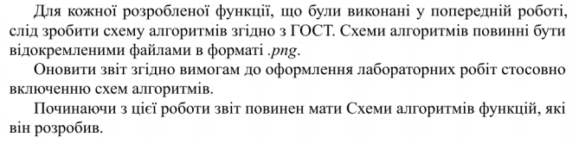

**Хід роботи**

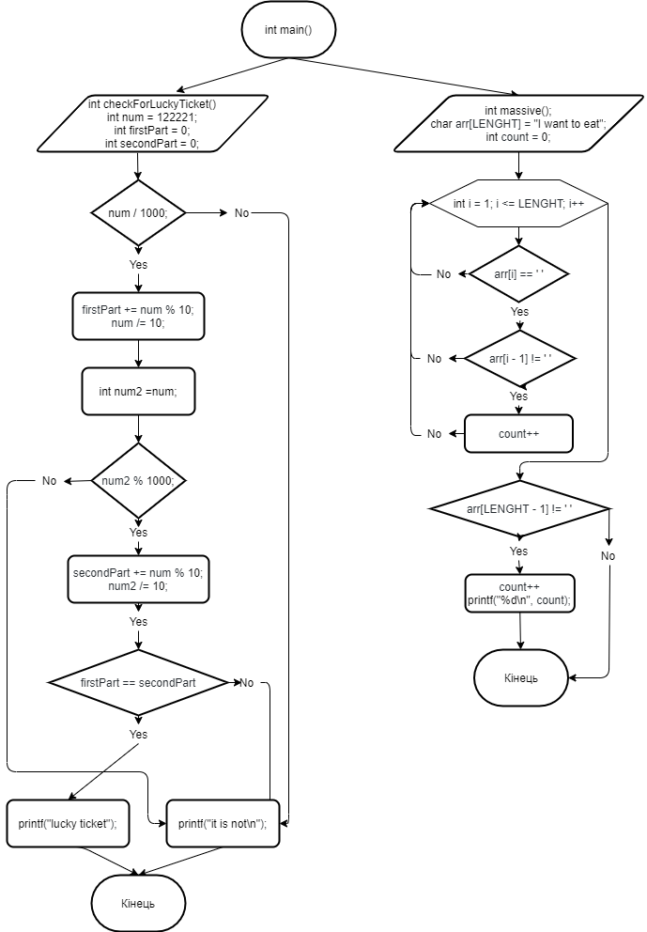

Рисунок 1 – блок-схема до попередньої роботи.

**Висновок:** на даній лабораторній роботі ознайомилися з елементами блок-схем та навчилися їх будувати.